#### 学校在2021年上海市学生阳光体育大联赛武术比赛中荣获佳绩[2021-05-20]

<https://www.shjgxx.edu.cn/Home/News/view/xwid/0ec057846e2820c0e3eeb8519c691f30>

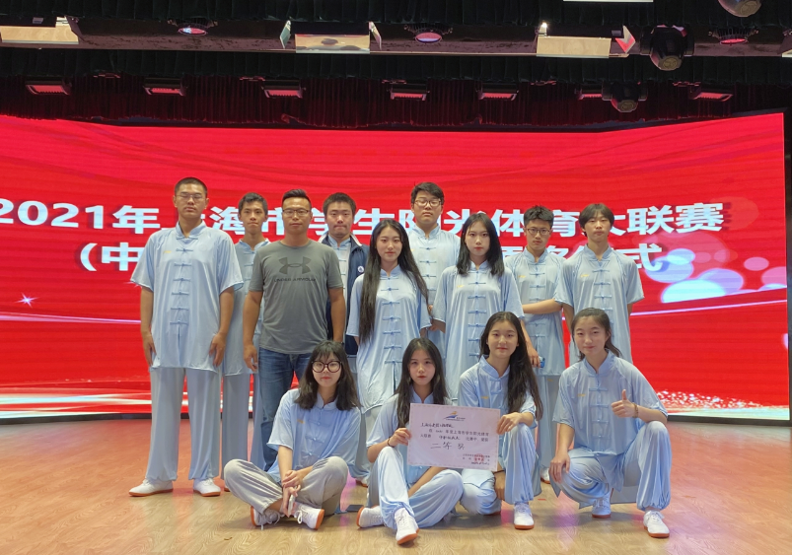

5月16日，2021年上海市学生阳光体育大联赛武术比赛在上海市经济管理学校举行，经过激烈角逐，我校武术队荣获团体二等奖的优异成绩。

中华武术博大精深，本次武术比赛规定项目为新编长拳，共计19所学校200余名运动员进行激烈的角逐。经过一个多月的艰苦训练，我校学生尽展风采，展现了顽强拼搏，积极向上的精神风貌，更体现了武术的“精、气、神”。

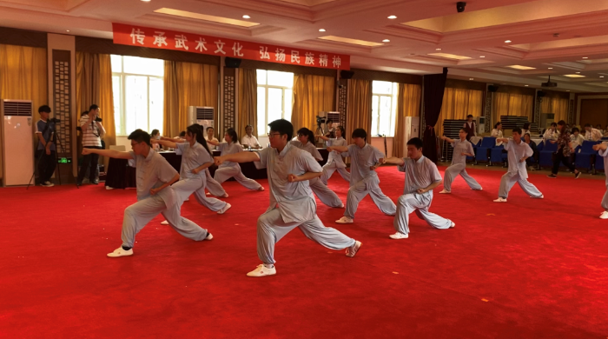

学校将鼓励更多的学生积极参与体育运动，在学好知识，掌握技能的同时，能在阳光体育活动氛围中健康成长，促进学生身心健康，发展学生身体素质。